Interní směrnice:
BOZP a PO ŠKOLENÍ ZAMĚSTNANCŮ – PRÁCE Z DOMU

BEZPEČNOST A OCHRANA ZDRAVÍ PŘI PRÁCI

Bezpečnost a ochrana zdraví při práci (dále jen BOZP) je neoddělitelnou součástí každé pracovní činnosti. Základní požadavky na BOZP jsou formulovány v Zákoníku práce, ve Vyhláškách Státního úřadu inspekce práce (SUIP), v Zákoně o veřejném zdraví, Nařízeních vlády a Vyhláškách vydávaných Ministerstvem zdravotnictví a v českých technických normách (ČSN).

Zaměstnavatel musí vytvářet podmínky pro bezpečnou práci svých zaměstnanců. Zaměstnanci musí pracovat tak, aby nepoškodili své zdraví a neohrožovali zdraví svých spolupracovníků.

Práva a povinnosti zaměstnanců stanovená Zákoníkem práce

Zaměstnanci mají právo
Na zajištění bezpečnosti a ochrany zdraví při práci, na informace o pracovních rizicích a opatřeních na ochranu před jejich působením;

Odmítnout výkon práce, o níž mají důvodně za to, že bezprostředně ohrožuje jejich život nebo zdraví nebo život či zdraví jiných osob; takové odmítnutí nelze posuzovat jako nesplnění povinnosti zaměstnance;

Účastnit se řešení otázek bezpečnosti a ochrany zdraví při práci a podílet se na vytváření zdravého a bezpečného pracovního prostředí.

Zaměstnanci jsou povinni
Pracovat svědomitě a řádně podle svých sil, znalostí a schopností a plnit pokyny svých nadřízených;

Dodržovat právní a technické předpisy vztahující se k jejich práci; řídit se zásadami bezpečného chování na pracovišti a informacemi a pokyny zaměstnavatele;

Dbát na své zdraví a bezpečnost i na zdraví a bezpečnost osob, jichž se bezprostředně týká jednání nebo opomenutí při práci;

Účastnit se školení zajišťovaných zaměstnavatelem v zájmu bezpečnosti a ochrany zdraví při práci a podrobit se ověření jejich znalostí;

Dodržovat stanovené pracovní postupy a používat stanovené pracovní a dopravní prostředky;

Používat osobní ochranné prostředky a ochranná zařízení a tato neměnit ani nevyřazovat z provozu;

Oznamovat svému nadřízenému nedostatky a závady na pracovišti, které by mohly ohrozit bezpečnost nebo zdraví při práci a podle svých možností se účastnit jejich odstraňování;

Nepožívat alkoholické nápoje ani jiné návykové látky na pracovišti a v pracovní době i mimo něj;

Podrobit se na pokyn příslušného vedoucího zaměstnance zjištění zda nejsou pod vlivem alkoholu či jiných návykových látek;

Nekouřit na pracovištích, kde pracují také nekuřáci;

Oznamovat svému nadřízenému svůj (pokud to zdravotní stav dovolí) nebo pracovní úraz jiné osoby, jehož byl svědkem, a spolupracovat při vyšetřování jeho příčin;

Podrobit se předepsaným lékařským prohlídkám.

Zaměstnancům je zakázáno
- Přinášet a požívat alkoholické nápoje na pracovišti; na výzvu zaměstnance (uvedeného v pracovním nebo organizačním řádu) jsou povinni podrobit se zkoušce nebo vyšetření, zda nejsou pod vlivem alkoholu nebo jiných omamných prostředků.
- Vstupovat na pracoviště a do prostorů a zařízení, kam nebyli pracovně vysláni.
- Odstraňovat nebo poškozovat bezpečnostní zařízení, kryty na strojích a bezpečnostní značky.
- Pracovat bez pověření se strojním, elektrickým, dopravním a jiným zařízením, se kterým nejsou obeznámeni.

Další povinnosti zaměstnanců (obecně)
Předcházet všemi možnými prostředky a způsoby vzniku pracovních úrazů. Pokud pracovní úraz vznikne okamžitě jej hlásit nejblíže nadřízenému vedoucímu zaměstnanci; stejně postupovat při vzniku nehody nebo havárie.

Každý úraz si dát řádně ošetřit a ihned jej nahlásit nejbližšímu nadřízenému zaměstnanci, který, jedná-li se o pracovní úraz s následnou pracovní neschopností delší než 3 kalendářní dny, sepíše záznam o úrazu. Nejedná-li se o pracovní úraz s následnou pracovní neschopností delší než 3 kalendářní dny nebo se jedná o tzv. drobné poranění, musí být tyto úrazy zapsány do knihy úrazů. Speciálně vyškolený zaměstnanec musí poskytnout první pomoc zraněnému spolupracovníkovi a zavolat pomoc.

Udržovat svěřené stroje, nástroje, nářadí, technická zařízení a pracoviště v pořádku, v dobrém provozuschopném stavu. Vzniklé závady ihned hlásit nejblíže nadřízenému vedoucímu zaměstnanci.

Přidělené elektromechanické nářadí předkládat k revizím a kontrolám v určených termínech a pracovat s ním jen podle návodu k obsluze; poškozené nářadí včas vyřadit z používání a zjištěný stav ihned hlásit nejblíže nadřízenému vedoucímu zaměstnanci.

Při práci používat pouze správné a schválené osobní ochranné prostředky (OOP) a pracovní pomůcky; vadné včas vyřadit z používání a zjištěný stav ihned hlásit nejblíže nadřízenému vedoucímu zaměstnanci; dodržovat určená odkládací místa i způsob odkládání.

Neuvádět do chodu stroj nebo zařízení, pokud se zaměstnanec nepřesvědčil, že tím neohrozí zdraví nebo život svůj či někoho jiného.

Neprovádět práce, pro které nemají předepsanou kvalifikaci nebo odbornou způsobilost, např. sváření.

Neobsluhovat stroje nebo zařízení, pro které nejsou zaškoleni ani zaučeni. Dodržovat požadavky bezpečné práce pro obsluhu strojů a technických zařízení.

Udržovat v čistotě a pořádku osobní a pracovní skříně, hygienická sociální zařízení a své okolí.

Používat pouze vyhrazené cesty a komunikace, zdržovat se pouze na vykázaných místech a pracovištích, neprocházet nebezpečnými technologickými místy a prostorami, dodržovat a respektovat bezpečnostní značky a signály.

V případě pracovních pochůzek dodržovat stanovené postupy a směry. Při příchodu na cizí pracoviště se řádně ohlásit vedoucími zaměstnanci, řídit se jeho pokyny a nezdržovat se bezdůvodně na rizikových místech.

Před započetím každé nové práce si zaměstnanec musí vyžádat u svého nejblíže nadřízeného vedoucího zaměstnance pokyny, jak bezpečně pracovat.

Nerozumí-li něčemu nebo není-li mu něco zcela jasné, musí požádat tohoto vedoucího o vysvětlení. Povinností vedoucího zaměstnance je podat požadované vysvětlení.

Povinností vedoucího zaměstnance je seznámit všechny své podřízené s riziky vyskytujícími se na pracovišti nebo souvisejícími s prováděnou činností.

Vedoucí zaměstnanec je povinen zajistit vybavení zaměstnance před započetím práce osobními ochrannými pracovními prostředky (vždy ve vztahu k pracovnímu riziku na pracovišti nebo související se zadanou prací), a mycími, popř. i čistícími prostředky (pokud nejsou tyto prostředky dostupné jiným způsobem).

Bezpečnost elektrických zařízení
Bezpečnost elektrických zařízení je prvořadým předpokladem bezpečné práce. Ochranná opatření mají charakter technický nebo organizační. Technická opatření znemožňují nebo podstatně znesnadňují či snižují rizikové chování člověka, organizační jej zavazují, aby jednal určitým, předem stanoveným způsobem.

Základní bezpečnostní ustanovení pro jednotlivé činnosti a druhy elektrických zařízení:
Elektrické zařízení stabilní, která jsou trvale připojena k pevnému elektrickému rozvodu, je dovoleno zapínat a vypínat použitím prvků (vypínačů) na stroji, ovládat při chodu určenými ovládacími prvky a provádět obvyklou údržbu, čištění a mazání podle návodu výrobce bez demontáže nebo snímání krytů. Pokud je stroj vybaven samostatným osvětlením, mohou seznámení zaměstnanci vyměňovat žárovky po předchozím řádném vypnutí světla, aby nedošlo k popálení nebo náhodnému dotyku s kovovou objímkou žárovky, která může být vlivem chybného zapojení pod napětím.

Při obsluze a používání elektrických zařízení přenosných (mají pohyblivý přívod el. energie) se musí dbát, aby veškeré živé části (části pod napětím) byly chráněny před náhodným dotykem. Zařízení musí být obsluhováno vždy dle návodu výrobce.

Před přemisťováním přenosných el. zařízení musí být provedeno jejich bezpečné odpojení od sítě, například vytažením vidlice ze zásuvky. Tento požadavek se nevztahuje na elektrické předměty, které jsou při práci pod napětím.

První pomoc při úrazech elektrickým proudem
Nebezpečnost el. proudu se často podceňuje proto dochází ke smrtelným úrazům. Záleží na tom, za jakých okolností byl člověk el. proudem zasažen, jaký byl jeho okamžitý zdravotní stav, jak velký proud a kterou částí těla prošel apod. Smrt může nastat při určitých podmínkách již od 40 – 80 miliampérů. Stejnosměrný el. proud způsobuje především popáleniny, střídavý el. proud 50 – 500 V vyvolává smrštění a křeč svalů, např. ruky, hrudníku nebo srdce. Opotřebováním, nesprávným zacházením nebo různými opomenutími může být bezpečný stav strojů a zařízení porušen tak, že dojde k úrazu. Při zasažení el. proudu často nastává zdánlivá smrt, postižený je v hlubokém bezvědomí. Zachránce musí dbát především na vlastní bezpečnost, musí dbát na to, aby se sám nedostal do elektrického obvodu, aby při poskytování pomoci stál na nevodivé podložce, nedotkl se vodivých předmětů, mokré zdi, mokrého oděvu postiženého apod. Zasažený se sám nemůže pustit předmětu, který svírá, neboť zasažením el. proudu vzniká křečovité stažení svalstva. Je-li v takové poloze, že by po přerušení styku s el. proudem nebo vodičem, není-li připásán a drží-li se vodiče na sloupu el. vedení, na žebříku apod.), musí být před přerušením el. proudu zajištěn před spadnutím, a tím před dalším zraněním. El. zařízení s vysokým nebo s velmi vysokým napětím je nebezpečné přiblížit se k postiženému, pokud se el. proud nepřeruší. Je třeba postupovat pomalu, tak že se bota sune k botě. U nízkého napětí lze vypnout proud příslušným jističem, vyšroubováním pojistek nebo vytažením zástrčky ze zásuvky. Není-li to možné, odstraní se vhodným způsobem zástrčka el. proudu pomocí suchého nevodivého materiálu, jakým je např. guma, dřevěná tyč alespoň 30 cm dlouhá, suchý provaz. Klíče od rozvaděčů a vypínačů zpravidla mívá podnikový elektrikář, pokud ho firma nezřídila, pak u správce budov. Postiženého je třeba vyprostit (odtáhnout) z dosahu el. proudu. Zachránce se nesmí dotýkat holou rukou jeho těla ani vlhkých částí oděvu pokud nebyl el. proud vypnut. Hoří-li postižený (šaty) účinkem el. proudu nebo z jiné příčiny, hasí se po vypnutí el. proudu suchou nejlépe však nehořlavou pokrývkou. Po vyproštění z proudového obvodu je zachránce povinen poskytovat první pomoc až do příjezdu lékaře. Zachránce se nezdržuje ošetřováním poranění, jako je běžné krvácení, zlomeniny, popáleniny – pouze se soustředí na ty které silně krvácejí z tepny, kam přiloží prozatímní tlakový obvaz. U postiženého, který nedýchá, musí ihned zahájit a až do příjezdu lékaře udržovat, umělé dýchání.

Prvotní snahou zachránce je uvolnit zachraňovanému dýchací cestu tak, aby se co nejrychleji obnovilo dýchání. K uvolnění horních cest dýchacích slouží trojhmat (hlava v záklonu, předsunuta dolní čelist a otevřená ústa.
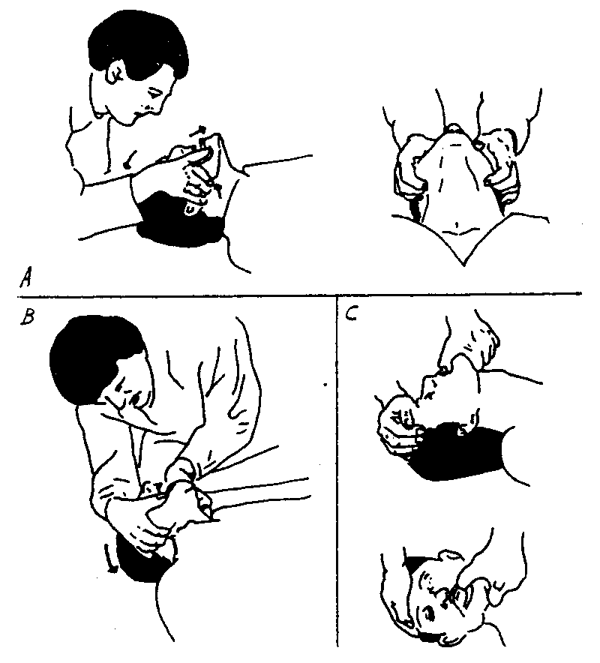
Vlevo na obrázku je znázorněn praktický postup.
A – zachránce je za hlavou postiženého, pro spontánně dýchající.
B – zachránce je stranou hlavy postiženého – dýchání z ůst do úst.
C – modifikovaný trojhmat – předsunutí dolní čelisti palcem vloženým do úst.

Základní polohou pro pacienty v bezvědomí je zajišťovaná poloha na zádech, kdy je trojhmat spojen s lehkým tahem za hlavu postiženého. Udržování hlavy v záklonu může být usnadněno podložením ramen. Nikdy nesmí být u pacienta v bezvědomí podložena hlava! Tato zajišťovaná poloha na zádech je také doporučována u podezření z poranění páteře. Následující obrázek znázorňuje zajišťovanou polohu poraněné osoby.
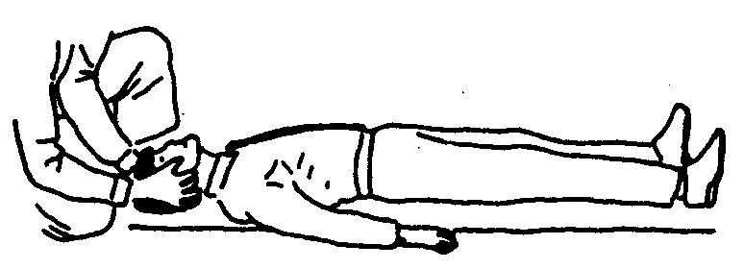

Umělé dýchaní
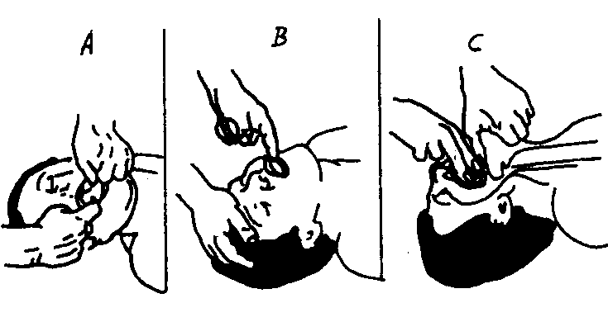
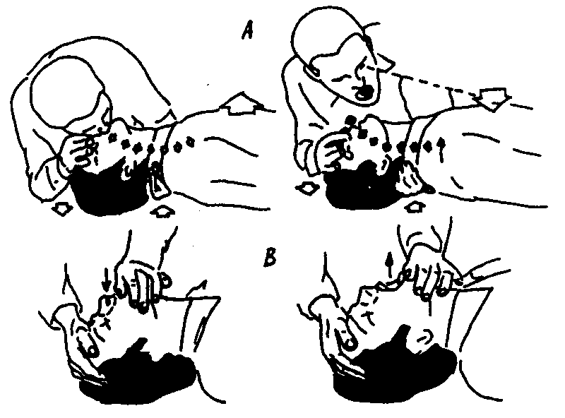
Před začátkem umělého dýchání položí zachránce zasaženého na záda, která pod lopatkami podloží svinutou pokrývkou, složeným setrem apod. Je-li postižený v bezvědomí, otevře mu ústa a dle potřeby otře od zbytků jídla nebo jiných nečistot tak jak je naznačeno na obrázku. Má-li postižený zubní protézu, kterou je možno z úst vyjmout, zachránce ji odstraní . Bezvědomému uvolní šat, vázanku, límec, pásek, šle apod. a po uvolnění dýchacích cest mu zakloní hlavu co nejvíce vzad. Hlava postiženého musí být v trvalém záklonu po celou dobu umělého dýchání. Zachránce tuto polohu udržuje tak, že jednu ruku obrácenou dlaní vzhůru podsune pod krk postiženého a nadzvedá ho, druhou ruku mu dá na čelo a stlačuje mírně dozadu. Tím se napne krk a kořen jazyka se oddálí od zadní strany hrtanu. Obvykle se také otevřou ústa postiženého, pokud jsou křečovitě zaťata, zachránce je násilně neotvírá a provádí umělé dýchání nosem zasaženého.

V umělém dýchání je potřeba pokračovat nepřetržitě až do obnovy dýchání. Míjí-li se umělé dýchání účinkem, zůstává-li obličej postiženého nadále bledý, rozšířené zornice se nezužují a tep na velkých tepnách je nehmatný přistoupí zachránce k nepřímé masáži srdce.

Srdeční masáž
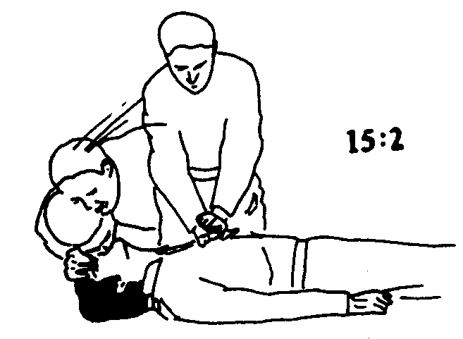
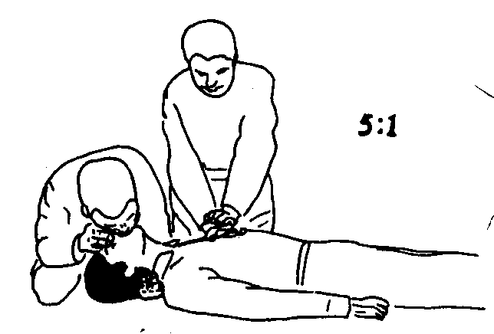
Zachránce uloží postiženého na tvrdou podložku a postaví se na jeho levou stranu. Zápěstí pravé ruky položí dlaňovou stranou na hrudní kost a asi 3 až 5 cm nad dolní okraj hrudní kosti. Prsty ruky směřují k pravému lokti postiženého, ale nedotýkají se jí. Levou ruku položí napříč přes pravou a vahou těla prostřednictvím natažené horní končetiny stlačuje rytmicky hrudní kost směrem k páteři až do hloubky 4 až 5 cm asi 60krát za minutu. Je – li zachránce sám, musí provádět dle uvedeného obrázku nepřímou srdeční masáž (na 15 stlačení hrudníku 2 vdechy). Jsou – li zachránci dva, provádí jeden srdeční masáž a druhý umělé dýchání. Druhý zachránce provádí umělé dýchání metodou z plic do plic v poměru na pět stlačení hrudní kosti jeden vdech. Zachránce pokračuje v nepřímé srdeční masáži tak dlouho, až se srdeční činnost obnoví. Původně šedý obličej a zevní sliznice pak zrůžoví, rozšířené zornice se zúží a tep se na velkých tepnách je pozorovatelný. Při všech způsobech umělého dýchání musí zachránce neustále kontrolovat, zda hrudník postiženého vykonává dýchací pohyby. První známkou vracejícího dýchání je, že postižený učiní polykací pohyb, po němž zpravidla následuje první samovolný vdech. Umělé dýchání je možné ukončit pouze na příkaz lékaře.

Po zajištění umělého dýchání se ošetří popáleniny a zlomeniny. Při zlomeninách je nutno končetinu znehybnit pomocí dlah. Rány mohou krvácet ze žil (krev se řine trvale) nebo tepen (krev vystřikuje přerušovaným proudem ). Při úrazech elektřinou je hlavní zásadou nepřenášet, nepřevážet postiženého, není-li popálen na větší ploše kůže a nekrvácí-li nezadržitelně z větších tepen. POSTIŽENÉHO ANI NA OKAMŽIK NEOPOUŠTĚT!!! Je-li postižený v bezvědomí, avšak dýchá a má hmatatelný tep a nejeví známky vážnějšího zranění, musí být uložen do vodorovné polohy na boku hlavou co nejvíce zakloněnou a s oděvem kolem krku, břicha a hrudníku (límec, opasek, šle, vázanka)uvolněných tak, aby jeho dýchací cesty byly volné. Postiženému nesmíme vlévat do úst žádný nápoj ani podávat léky. Zasažený musí být neustále pod dohledem a jeho dýchací a srdeční činnost musí být sledována. Dýchá-li pomalu, povrchně a nepravidelně, zavede se podpůrné dýchání. Postiženého je třeba uložit do vodorovné polohy na bok, s hlavou je nejvíce zakloněnou, aby se mu uvolnily dýchací cesty. Nesmějí se podávat nápoje ani léky a až do příchodu lékaře je třeba sledovat dýchání a tep! I při lehkém elektrickém úrazu musí být postižený odveden k lékaři. Těžce zraněný jedinec musí být co nejdříve dopraven do nemocnice- před převozem je třeba k němu připevnit lístek s přesným údajem, kdy bylo přiloženo škrtící obinadlo. Zraněného doprovází při převozu průvodce, který má mít s sebou teplý nápoj.

Průvodce podá lékařům v nemocnici přesnou zprávu o tom, jak poranění vzniklo, o druhu, velikosti napětí a síle proudu a o všech průvodních okolnostech úrazu.

Druhy umělého dýchání (stručný popis):
- Z úst do úst – Z úst do nosu – U dětí z úst do nosu
- Zaklonit hlavu postiženého co nejvíce vzad
- Sevřít jeho nos a široce rozevřenými ústy obemknout jeho ústa případně i nos
- Hluboce vdechovat do úst postiženého asi 1 krát po jedné vteřině a dále pokračovat rychlostí 12krát až 16krát za minutu.
- Sledovat dýchací pohyby hrudníku.

Umělé dýchání z plic do plic pomocí T-tubusu
- Zasunout štít náustku mezi široce rozevřené rty co nejdále do jednoho koutku úst. Překrýt náustek rty postiženého a zavést jej do středu úst.
- Přistrčit dolní čelist k horní.
- Prsty přitisknout rty k náustku a současně stlačit nosní křídla
- Zasunout trubici T- tubusu do náustku tak, aby ohybem směřovala k zachránci
- Pokračovat v umělém dýchání obdobně jako bez pomůcek.

NELZE-LI POUŽÍT PRO KRVÁCENÍ METODY Z ÚST DO ÚST, POUŽIJE ZACHRÁNCE UMĚLÉ DÝCHÁNÍ PODLE SILVESTRA – BORSCHE
- Podložit záda postiženého složenou pokrývkou, kabátem apod.
- Uchopit paže postiženého za předloktí a přitisknout je lehce na hrudník, obloukem vést paže stranou a nad hlavu a vrátit je zvolna stejnou cestou na dolní část hrudníku.

Stručné shrnutí postupu při záchraně
- Jednat rychle, ale klidně a účelně.Vyprostit postiženého z dosahu el. proudu – vypnutím proudu, odsunutím nebo přerušením vodiče, odtažením postiženého: u vysokého a velmi vysokého napětí, pozor na krokové napětí.
- Ihned zavést umělé dýchání, jestliže postižený nedýchá
- Okamžitě zahájit nepřímou srdeční masáž, není-li hmatný tep.
- Přivolat ihned lékaře.
- Co nejdříve uvědomit vedoucího příslušného pracoviště.

POŽÁRNÍ OCHRANA

Základní povinnosti vyplývající ze zákona o požární ochraně
Každý občan je povinen počínat si tak, aby nezavdal příčinu ke vzniku požáru a aby přispěl podle svých sil k řádnému plnění úkolů v požární ochraně, zejména poskytnutím potřebné osobní a věcné pomoci na výzvu velitele zásahu (např. dopravní prostředky) při zdolávání požárů a jiných živelných pohrom.

Každý kdo zpozoruje požár, který sám nemůže uhasit, je povinen ihned vyhlásit poplach v souladu s požárními poplachovými směrnicemi.

Zaměstnanci jsou v zájmu zajištění požární ochrany povinni
Vyžadovat od svého bezprostředního nadřízeného poučení o požárním nebezpečí z hlediska objektů a činností (technologie výroby nebo provozu), jakož i poučení o požárně technických charakteristikách látek a materiálů, se kterými pracují nebo skladují.

Zúčastnit se školení a výcviku požární ochrany a podrobit se přezkoušení.

Dodržovat předpisy a pokyny o zajištění požární ochrany při práci, seznámit se s požárním řádem pracoviště, s požárními poplachovými směrnicemi a s rozmístěním a správným použitím věcných prostředků požární ochrany (např. přenosné hasící přístroje - PHP).

Oznámit svému nadřízenému závady, které by mohly ohrozit bezpečnost, a podle svých schopností a možností se činně zúčastnit jejich odstraňování.

Na označených pracovištích dodržovat zákaz kouření a manipulace s otevřeným ohněm.

Bez potřebného zaškolení nepracovat s tlakovými lahvemi.

Hořlavé kapaliny (chemikálie, barvy, oleje, ředidla) ukládat jen na vyhrazených místech v původních přepravních obalech, které musí být uzavřeny.

Dodržovat přísný zákaz používání soukromých elektrických, plynových nebo jiných spotřebičů, zvláště s otevřeným ohněm.

Neprovádět opravy elektrické instalace a spotřebičů, k nimž je povolán pouze odborník.

Neznemožňovat jakýmkoli materiálem přístup k rozvaděčům el. energie, k hl. uzávěrům plynu, vody a PHP, požárním hydrantům, apod.

Odpojit před odchodem z pracoviště elektrické spotřebiče od sítě.

Při vytápění kamny na tuhá paliva, naftu nebo plyn uhasit oheň před odchodem z pracoviště.

Při zapalování ohně v kamnech nepoužívat žádné hořlavé kapaliny (benzín, petrolej, apod.) a nevyhrabávat žhavý popel z kamen na podlahu.

Nezastavovat jakýmkoli materiálem únikové cesty a únikové východy.

Požáry dělíme do několika tříd. Těmto třídám pak také odpovídají příslušné hasební látky, v našem případě hasicí přístroje.

Požáry třídy A
Třída A zahrnuje pevné hořlavé materiály jako dřevo, textil, papír, gumu a mnoho plastů. Voda jako hasební látka je používána na ochlazování nebo k účinnému snížení teploty hořícího materiálu pod jeho teplotu vznícení. Pro zvýšení účinnosti vody jako hasební látky se pro požáry třídy A doporučuje použití smáčedla, které se s vodou mísí malém množství

(cca 0,5%) a snižují povrchové napětí vody. Takto upravena hasební látka je schopna lépe proniknout i do hlubších vrstev volně uloženého hořlavého materiálu.

Požáry třídy B
Třída B zahrnuje požáry hořlavých kapalin jako benzín, olej petrolej, laky, barvy, destiláty a alkoholy. Nejúčinnější metodou hašení je použití chemických hasebních látek, například HALOTRON I., případně pěnu. Velmi účinné jsou i hasicí prášky.

Požáry třídy C
Ohně třídy C představují požáry hořlavých plynů. Jako hasební látka je vhodný oxid uhličitý, hasicí prášky, v některých případech i voda.

Požáry třídy D
Ohně třídy D zahrnují požáry hořlavých kovů jako hliník, hořčík, titan, zirconium, sodík a draslík. Tyto materiály jsou obzvlášť nebezpečné v prachové formě. Extrémně vysoká teplota hoření některých kovů dělá vodu a jiné běžné hasící činitele neúčinnými a v mnoha případech i nepoužitelnými. Pro hašení těchto požárů se používá především speciálních hasicích prášků.

Požáry – zařízení pod elektrickým proudem
Velmi často se při hašení požáru setkávají hasiči s problematikou elektrického proudu, zejména hašení zařízení pod elektrickým proudem. Pro tyto druhy požáru se doporučuje použití zejména hasicího prášku, případně oxidu uhličitého. Velmi účinné jsou také moderní hasební látky na bázi chemického hašení. Z důvodu možnosti úrazu el. proudem se nedoporučuje k hašení používat vodu, případně pěnu.

Třídy požáru a grafické značky:
 | Hoření pevných látek organického původu, hořících plamenem nebo žhnutím (např. dřevo, uhlí, textil, papír, sláma).  Třída požáru A.
 | Hoření kapalných látek a látek, které do kapalného skupenství přecházejí (např. benzin, nafta, oleje, barvy a laky, ředidla, vosky, mazadla). Třída požáru B.
 | Hoření plynných látek hořících plamenem (např. propan-butan, zemní plyn, svítiplyn, acetylen, metan). Třída požáru C
Hoření lehkých alkalických kovů (např. hořčík a jeho slitiny s hliníkem, titan, zirkon, sodík, draslík, zinek apod.).
Třída požáru D.

Přenosné hasicí přístroje
Každý požár lze v zárodku úspěšně uhasit přenosným hasicím přístrojem, návod k použití je uveden na plášti přístroje. Všechny hasicí přístroje se uvádějí do činnosti až v těsné blízkosti požáru.

Použití přenosných hasicích přístrojů (PHP) je dáno zejména druhem hasební látky. V PHP se nejčastěji setkáte s práškem, vodou, pěnou a CO₂. Uvedení hasícího přístroje do činnosti je vždy uvedeno na štítku přístroje. Nejdříve dopravíme PHP co nejblíže k místu hoření. Pak uvolníme přepravní pojistku, která zabraňuje náhodnému spuštění PHP. Je-li PHP opatřen hadičkou s výstřikovou proudnicí, pak uchopíme jednou rukou hadičku a nasměrujeme ji do prostoru hoření a druhou rukou stiskneme pákový ventil PHP.Důležité je dodržet následující zásady:
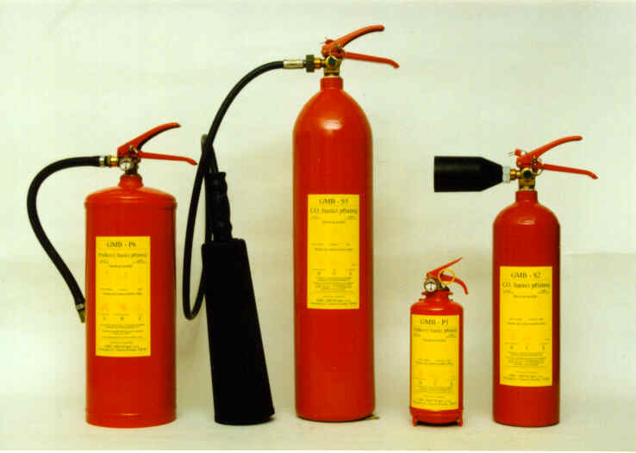
Přenosné hasicí přístroje, zleva: P6 – práškový o hmotnosti 6 kg prášku, S5 – Sněhový o hmotnosti 5 kg. CO₂, P1 – práškový o hmotnosti 1 kg prášku a poslední je S2 – o hmotnosti 2 kg CO₂.

Práškový PHP
Prášek je univerzální hasební prostředek a bez rizika s ním můžeme hasit i hořící zařízení připojené k elektrické síti. Hašení práškem považujeme za objemové hašení. Hasíme ze vzdálenosti cca 4 m a proud prášku směrujeme do plamenů. Vhodné pro hašení požárů tříd A – B – C. Existují i speciální prášky pro hašení lehkých kovů.

Vodní PHP
Hasební účinnost vody je především v ochlazování hořícího materiálu pod zápalnou teplotu. Tento druh hasícího přístroje nesmíme používat pro hašení hořících kovů, zařízení po el. proudem a hořlavé kapaliny. Proud vody směřujte přímo na hořící předmět. Vhodné pro hašení požárů třídy A.

Sněhový hasicí přístroj
Hasební účinnost CO₂ je především inertizační a ochlazovací. Při použití tohoto hasícího přístroje dosahuje teplota na proudnici až –75º C. Pozor na omrzliny! Proudnici musíte držte jen za rukojeť, hadice se holou rukou nedotýkejte!. PHP lze použít pro hašení potravin, hořlavých kapalin, plynu i zařízení pod elektrickým proudem. Proudnici směřujte na hořící předmět. Ve venkovním prostředí je málo účinný. Vhodné pro požáry tříd B – C.

Pěnový hasicí přístroj
Hasební účinnost pěny je založena na izolaci hořícího materiálu od okolního vzduchu. Používá se především pro hašení hořlavých kapalin. Po spuštění PHP se snažte vytvořit vrstvu pěny na hořícím povrchu. Vhodné pro požáry třídy B.

Nástěnný požární hydrant
Nástěnný požární hydrant je vybaven hadicí a proudnicí – jedná se o vodní hasicí zařízení. Můžete se setkat se 2 typy nástěnných hydrantů. Jedny se označují písmenem C. Znamená to, že průměr hadice je 52 mm. Tyto požární hydranty jsou ještě zejména ve starších domech a průmyslových podnicích. Další typ hydrantu označujeme písmenem D. Znamená to, že průměr hadice je 25 mm. Hašení s oběmi typy je shodné a platí zde zásady uvedené pro hasicí přístroj vodní. Vodou nesmíme hasit zařízení připojena k elektrickému proudu. Před použitím je nutné rozvinout celou hadici (pouze u typu C) a nebo odmotat z navijáku potřebnou délku u typu D, pokud se jedná o hadici tvarově stálou. Pustit ventilem vodu a směrovat proud vody do plamenů.

Příloha č.1: školení PO a BOZP – SHRNUTÍ PRÁCE Z DOMU
Práce z domu:
- Prostor určený k výkonu práce – rozumí se interiér domácího prostředí pracovníka, pověřeného k této práci
- Za prostor a podmínky k vytvoření bezpečného pracoviště, tj. požární ochrana, bezpečnost práce, hygiena atd..je odpovědný pracovník pracující ve svém domácím prostředí.
- Zaměstnavatel nebude vytvářet podmínky pro bezpečnou práci, požární ochranu a hygienu. Zaměstnanec používá své domácí vybavení, až na vybavení PC, které zaměstnavatel zaměstnanci pro domácí práci zapůjčí.
- Za zapůjčené vybavení nese zaměstnanec plnou odpovědnost.
- Zaměstnavatel nepovažuje práci z domu za zřízení nové pobočky společnosti. Proto nebude provádět pravidelné revize technických zařízení (např. elektřina, plyn, výtah, přenosný hasicí přístroj atd.), protože nejsou zřízeny a užívány zaměstnavatelem a nejsou v majetku zaměstnavatele.

Nástup zaměstnavatele na práci z domu a ukončení práce z domu:
- Je definováno v pracovní smlouvě zaměstnance, které dny a hodiny bude provádět práci z domu.

Pracovní úrazy – práce z domu:
- Za pracovní úraz je považován při práci z domu úraz, který zaměstnanec prokazatelně zaměstnavatele prokáže, že byl v přímé souvislosti s výkonem práce a stal se na pracovišti zaměstnance (práce z domu). Za pracovní úraz nemůže být považován úraz, který se stane zaměstnanci pokud opustí smluvně sjednané pracoviště (tj. práce v domácím prostředí).
- Čas strávený dopravou zaměstnance z jednoho pracoviště (domácí prostředí), do druhého pracoviště (sídlo zaměstnavatele), není považován za výkon práce zaměstnance a není tudíž započten do odpracovaných hodin zaměstnance. Protože úraz, který se stane na cestě do zaměstnání a se zaměstnání není považován za pracovní úraz.

Překážky v práci – domácí prostředí:
- Pokud zaměstnanec provádí práci v domácím prostředí a je si vědom překážky v práci, tj. především v oblasti bezpečnosti a ochranu zdraví při práci, požární ochrany, hygieny práce atd. musí o této skutečnosti neprodleně informovat zaměstnavatele.

Příloha č.2: školení PO a BOZP – SHRNUTÍ OBECNĚ

Bezpečnost a ochrany zdraví při práci:
- Nedávejte příčinu ke vzniku mimořádné události (MU)
- Dbejte pokynů vedení společnosti na úseku PO a BOZP
- Zaměstnanec musí používat přidělené osobní ochranné pracovní prostředky (OOPP), dodržovat pracovní přestávky atd.
- Zaměstnanec je povinen informovat zaměstnance o svých zdravotních překážkách, které mu znemožňují práci provádět.
- Změna zdravotního stavu není důvod k okamžitému rozvázání pracovního poměru.
- Zaměstnavatel má nárok znát zdravotní stav svých podřízených –a to pouze do té míry jak zdravotní stav ovlivňuje práci, kterou zaměstnanec provádí a naopak (je schopen práci vykonávat, nebo není schopen práci vykonávat). Pošle – li Vás zaměstnavatel k lékaři na preventivní lékařskou (pracovní) prohlídku, zaměstnanec má povinnost se této prohlídce podrobit.
- Management ORGANIZUJE, ŘÍDÍ a vytváří podmínky pro bezpečnou práci
Pracovní úraz:
- Postiženého neprodleně ošetřete – poskytněte první pomoc
- Postiženého neopouštíte, přivolejte zdravotní záchrannou službu
- Pro drobná zranění – použijte domácí lékárničku první pomoci
- Jakákoliv zranění nahlaste svému nadřízenému ( i telefonicky) – neprodleně, ještě tentýž den.
- Management společnosti provede zápis do knihy úrazů, při pracovní neschopnosti delší než 3 dny se vypisuje zvláštní záznam o úrazu – musí být sepsán do 5 dnů a do 5 dne následujícího měsíce odeslán na pojišťovnu, účtárnu, oblastní inspektorát práce – úraz musí být vyšetřen ze strany zaměstnavatele. ZAMĚSTNAVATEL UZNÁVÁ ZDA-LI SE JEDNÁ O PRACOVNÍ ÚRAZ

Požární ochrana:
- Zaměstnanec je povinen chovat se tak, aby svým chováním (jednáním) nezadával příčinu ke vzniku MU.
- Za požární ochranu je odpovědný v rámci domácího prostředí – uživatel bytu, nájemce, majitel.
- Za PO je ODPOVĚDNÝ KAŽDÝ ZAMĚSTNANEC SPOLEČNOSTI, každý nese odpovědnost za své činy
- Kdokoliv kdo zpozoruje požár – má za povinnost dle zhodnocení vlastních sil a prostředků – buď zvážíte, že vlastními silami a prostředky máte na zdolání požárů – začněte hasit, pokud zvážíte, že vl. síly a prostředky Vám nestačí-oznamte požár telefonátem na centrum tísňového volání (CTV) 112, nebo 150, informujte neprodleně Vašeho nadřízeného. Proveďte všechny dostupné kroky k tomu, aby jste zamezily šíření požárů – zavřít dveře, zamezit šíření vzduchu atd.

Potvrzení o absolvování školení PO a BOZP – PRÁCE Z DOMU

Potvrzuji, že jsem byl/a/ náležitě poučen/a/ s dodržováním pravidel a pokynů z oblasti bezpečnosti a ochrany zdraví při práci (BOZP) a požární ochrany (PO) v rámci vstupního školení. Současně jsem absolvoval/a/ praktickou instruktáž z oblasti BOZP a PO na pracovišti zaměstnavatele, kde jsem se seznámil také s dokumentací PO a BOZP, únikovými východy a způsobem provedení evakuace z budovy. Byl/a jsem seznámen/a s místními riziky mého domácího prostředí a případné riziko si uvědomuji, vč. povinností zaměstnance v oblasti PO, BOZP, hygieny atd.

Školení bylo provedeno dne ...............................................

..................................................... ....................................................
Jméno a příjmení školitele Jméno a příjmení školeného pracovníka
(hůlkovým písmem) (hůlkovým písmem)

..................................................... ....................................................
Podpis školitele Podpis školeného pracovníka

